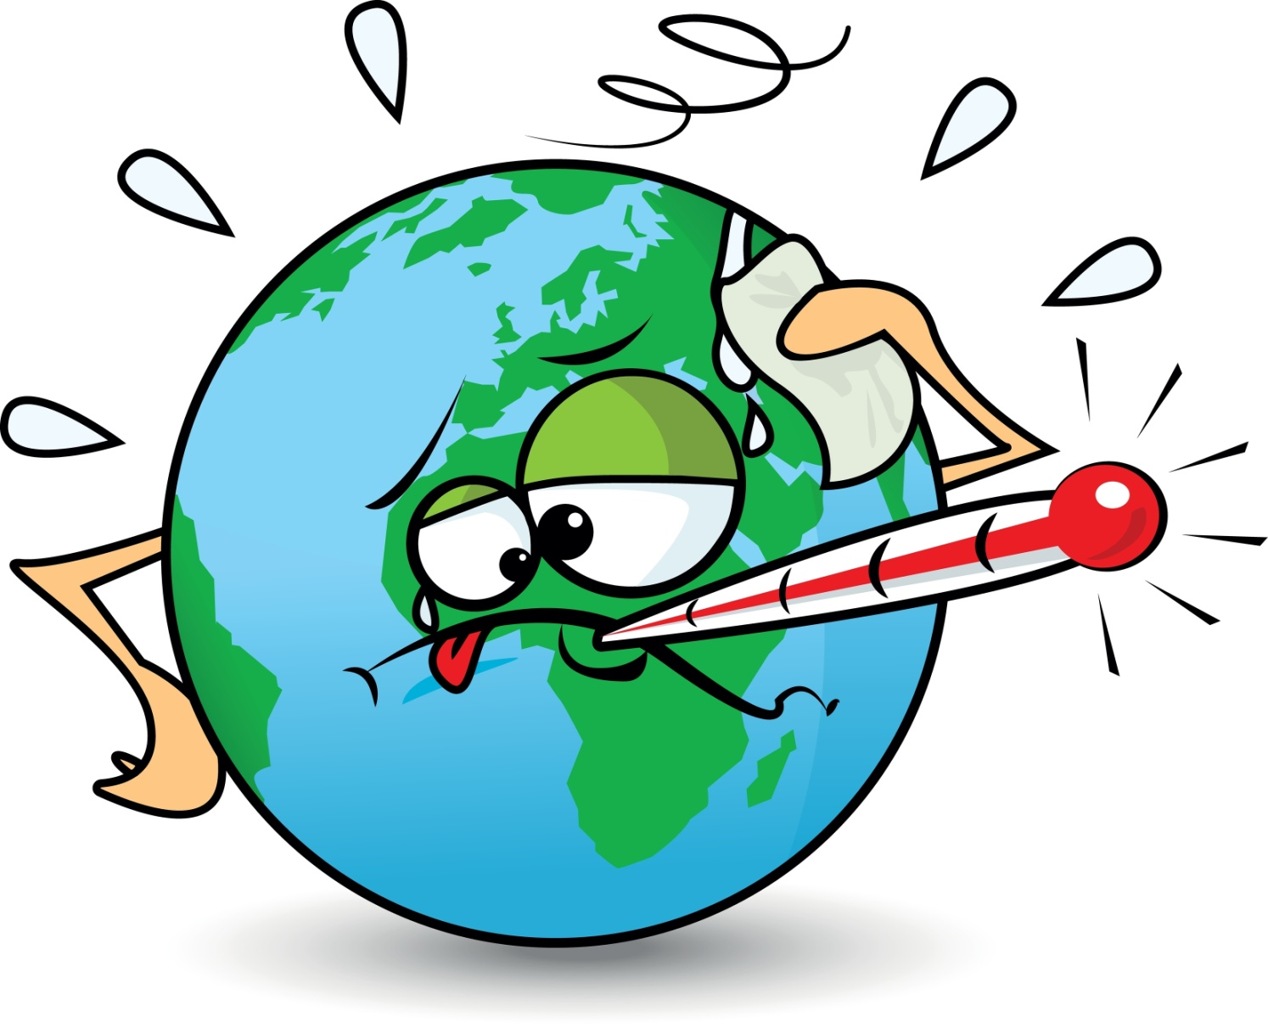

Grafik: Shutterstock, Christophe Boisson

